НАБЛЮДЕНИЯ В ПЛАНЕТАРИИ
(Общая продолжительность тура: 15 минут)
Пожалуйста, обратите внимание на направление на север (N), указанное на бланках ответов.
- Спроецированное на купол изображение представляет собой небо в Магеланге на 28 июля 2015 года в 21.00 (UTC+7). Три яркие звезды отсутствуют на изображении. Отметьте крестиком (х) на бланке ответов №1 положения этих трёх звёзд и рядом подпишите их имена, используя номенклатуру МАС. Для удобства Вы также можете указать несколько других звёзд, которые Вы видите, отметив их кружками (o). Список звёзд, среди которых находятся пропущенные, прилагается. (Продолжительность: 6 минут) (60 баллов)
- Предположим, что 24 сентября 2015 года на небе появится яркая сверхновая, которую Вы будете наблюдать в 22.00 (UTC+7). Сейчас планетарий изображает небо со сверхновой на указанную дату. Отметьте положение сверхновой крестиком (х) на бланке ответов №2. Для удобства Вы также можете отметить другие звёзды, пометив их кружками (o). (Продолжительность: 3 минуты) (50 баллов)
- Сейчас планетарий показывает небо в Магеланге на 3 января 2016 года в 23.00 (UTC+7). Вам укажут стрелкой на выбранную звезду. Оцените моменты восхода и захода этой звезды в Магеланге в указанную дату с точностью до 20 минут. (Продолжительность: 6 минут) (40 баллов)

ANSWER SHEET 1 БЛАНК ОТВЕТОВ №1
Answer of question 1 Ответ на вопрос №1
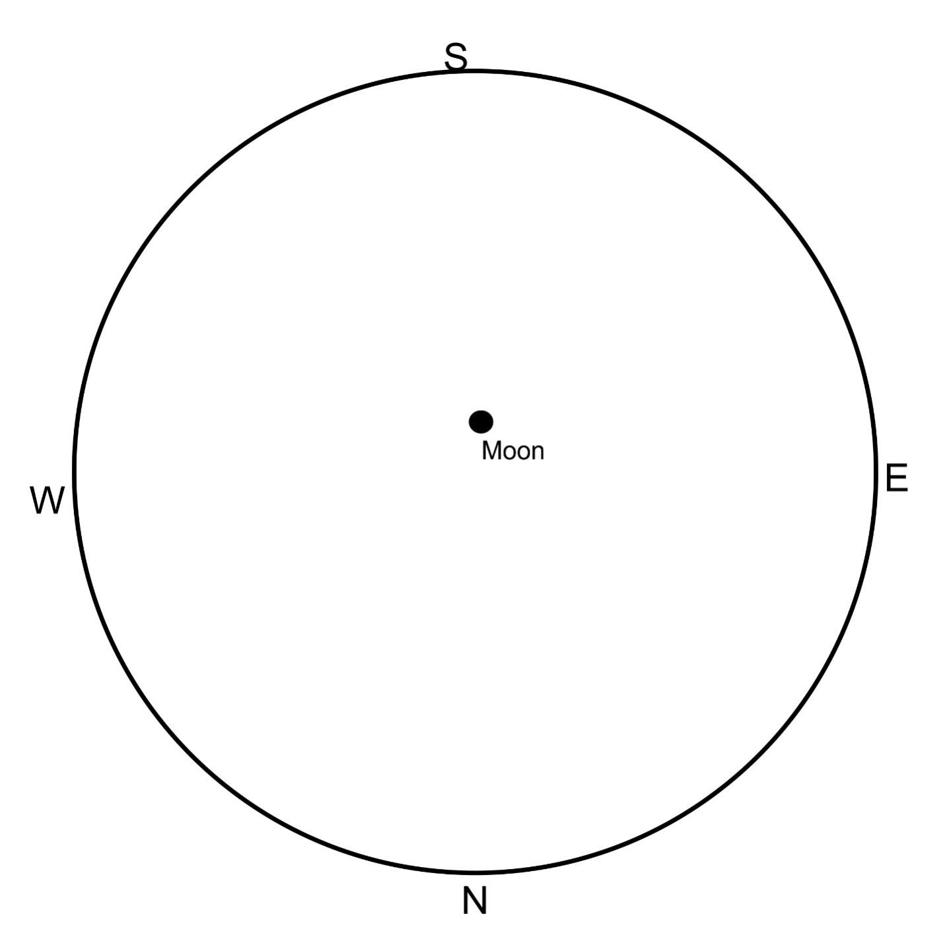
Примечание: окружность обозначает горизонт.
Moon – Луна.
α Pav | α Lyr | α Aql
α Vir | α CrB | α Gru
α Ser | α Cen | α Cyg
α Oph | α Cru | α Boo
α PsA | α Sco | β Aqr
β Cru | β Oph | β Peg
γ Sco | γ Cyg | δ Pav
ε Peg | ε Boo

ANSWER SHEET 2 БЛАНК ОТВЕТОВ №2
Answer of question 2 Ответ на вопрос №2
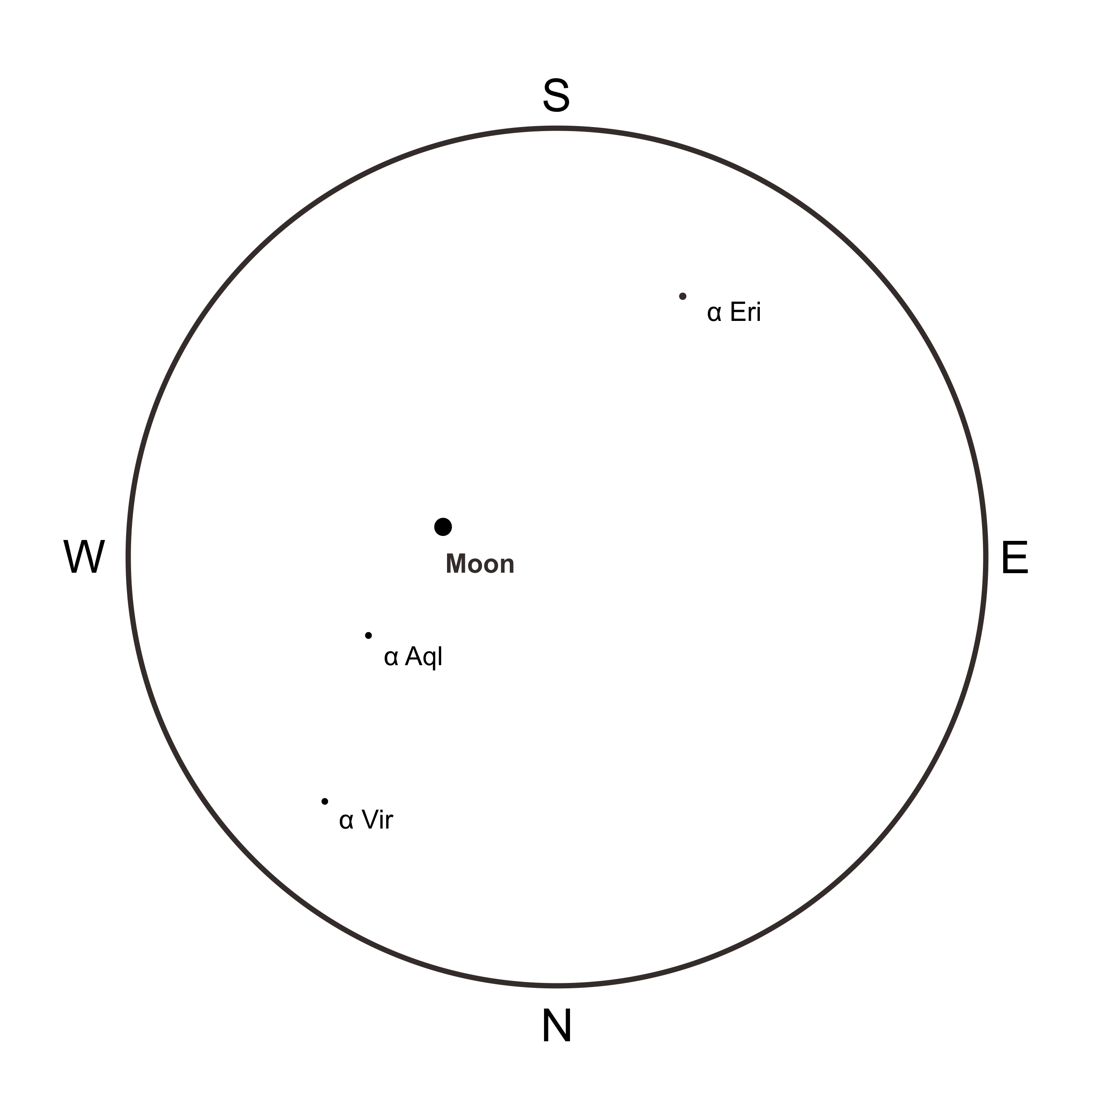Answer of question 3 / Ответ на вопрос №3
Rise time / Время восхода:
Set time / Время захода:

